7月13日，在2021京东云峰会金融云专题论坛上，中国信息通信研究院与京东科技集团联合发布了《金融云行业趋势研究报告（2021年）》（以下简称《报告》）。《报告》指出，金融云已发展到联结产业供应链的3.0阶段，将以客户为中心，助力金融机构在产业链、供应链中展开业务，继而实现可持续增长的数字化转型服务。

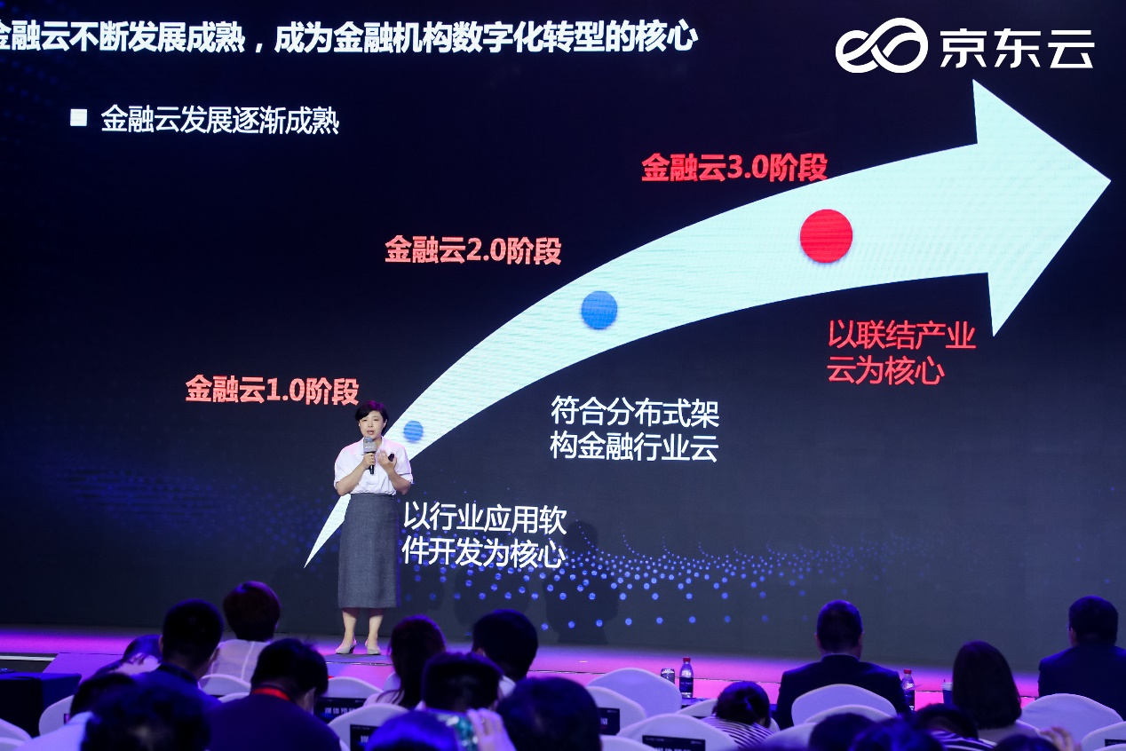

中国信息通信研究院云计算与大数据研究所副所长栗蔚在论坛演讲中表示，在全球数字经济的大时代背景下，金融机构受到宏观环境与内外部需求变化的双重驱动，迫切需要通过数字化转型提质增效。而金融机构的数字化转型不能一蹴而就，需要从战略、架构、技术、业务四方面全面推进，实现技术和业务的深度融合，从而更好地服务客户，实现可持续的新增长。在转型过程中，金融云作为一个强大抓手，能够助力全面释放金融服务业务的创新动能，推动金融机构经营模式向标准化、精细化转变，进而驱动金融机构的数字化转型。

据京东科技面向近百家金融机构的一份调研结果显示，95%以上金融机构都认识到了数字化转型的重要性。其中近30%的金融机构受访者认为，云计算将是未来金融数字化实现技术突破的基础能力，而在云计算之上，70%的金融机构希望能够借助数字化的联结能力，去实现产业联结。

《报告》指出，金融云1.0阶段以行业应用软件开发为核心，2.0阶段则是符合分布式架构的金融行业云，3.0阶段的数智化金融云将以联结产业供应链为核心，不仅包括底层技术，如大数据、人工智能、区块链、物联网等技术构成的云底座，还包括实现业务增长的多场景解决方案。与此前几代金融云相比，金融云3.0能够帮助金融机构在实现基础技术数字化的同时，实现业务数字化和产业联结，助力金融机构拓展业务生态圈。

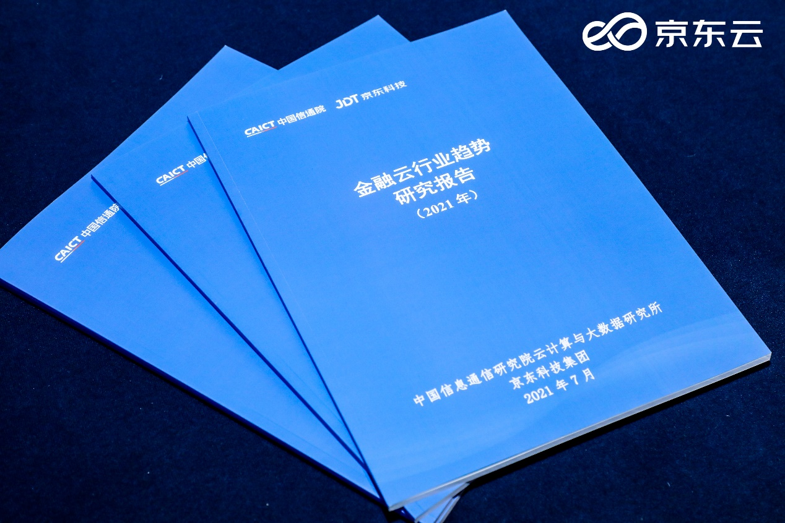

《报告》强调，产品与技术、产业联结能力、供应链生态圈和良好的服务能力将构成未来金融云的四大价值体系，助力金融机构提升管理效率、促进业务增长，并能够对战略方向和未来机会提前布局。

从产品与技术层面，金融云将以“公有云+专有云+混合云”的混合数字基础设施模式为架构基础，具有“安全合规、自主可控、模块化”特性，金融机构可以根据自身的特点采用多种模式，建设融合“场景金融、合作营销、开放互联、共享服务”为一体的数字化转型模式。

从产业联结和供应链层面，未来金融云具有深度的产业Know-how，可以提供各种复杂场景下的最佳解决方案，金融云也可以共享金融云服务商提供的完整的供应链生态，直接助力金融机构的业务需求。例如京东智贷云（MORSE）可以通过对区域银行数字农贷、自营消费贷业务等全金融场景覆盖，为中小金融机构提供集营销、运营、风控、系统和生态于一体的金融云服务，助力金融机构基于自身生态实现低成本、高效率的数字信贷服务。

此外，未来金融云应重视以问题为导向，以需求为牵引，为客户制定最适合的方案。京东数字运营云（U+）、京东智能客服（言犀）可以为金融机构提供一套高效率、有价值、可持续的数字化运营和客服解决方案，助力金融机构构建发展“护城河”，实现企业服务和营销数智化转型升级。

栗蔚表示，云计算作为新一代信息技术的代表，伴随着产业的需求也在不断进行自我革新与能力提升，而金融云作为云计算技术在金融行业的重要事件，是推动金融行业进行数字化转型的重要动力，在未来的发展中仍然需要不断提升自身服务能力和支撑上层业务的能力，帮助金融机构通过“金融云+行业云”模式，提速数字化转型。